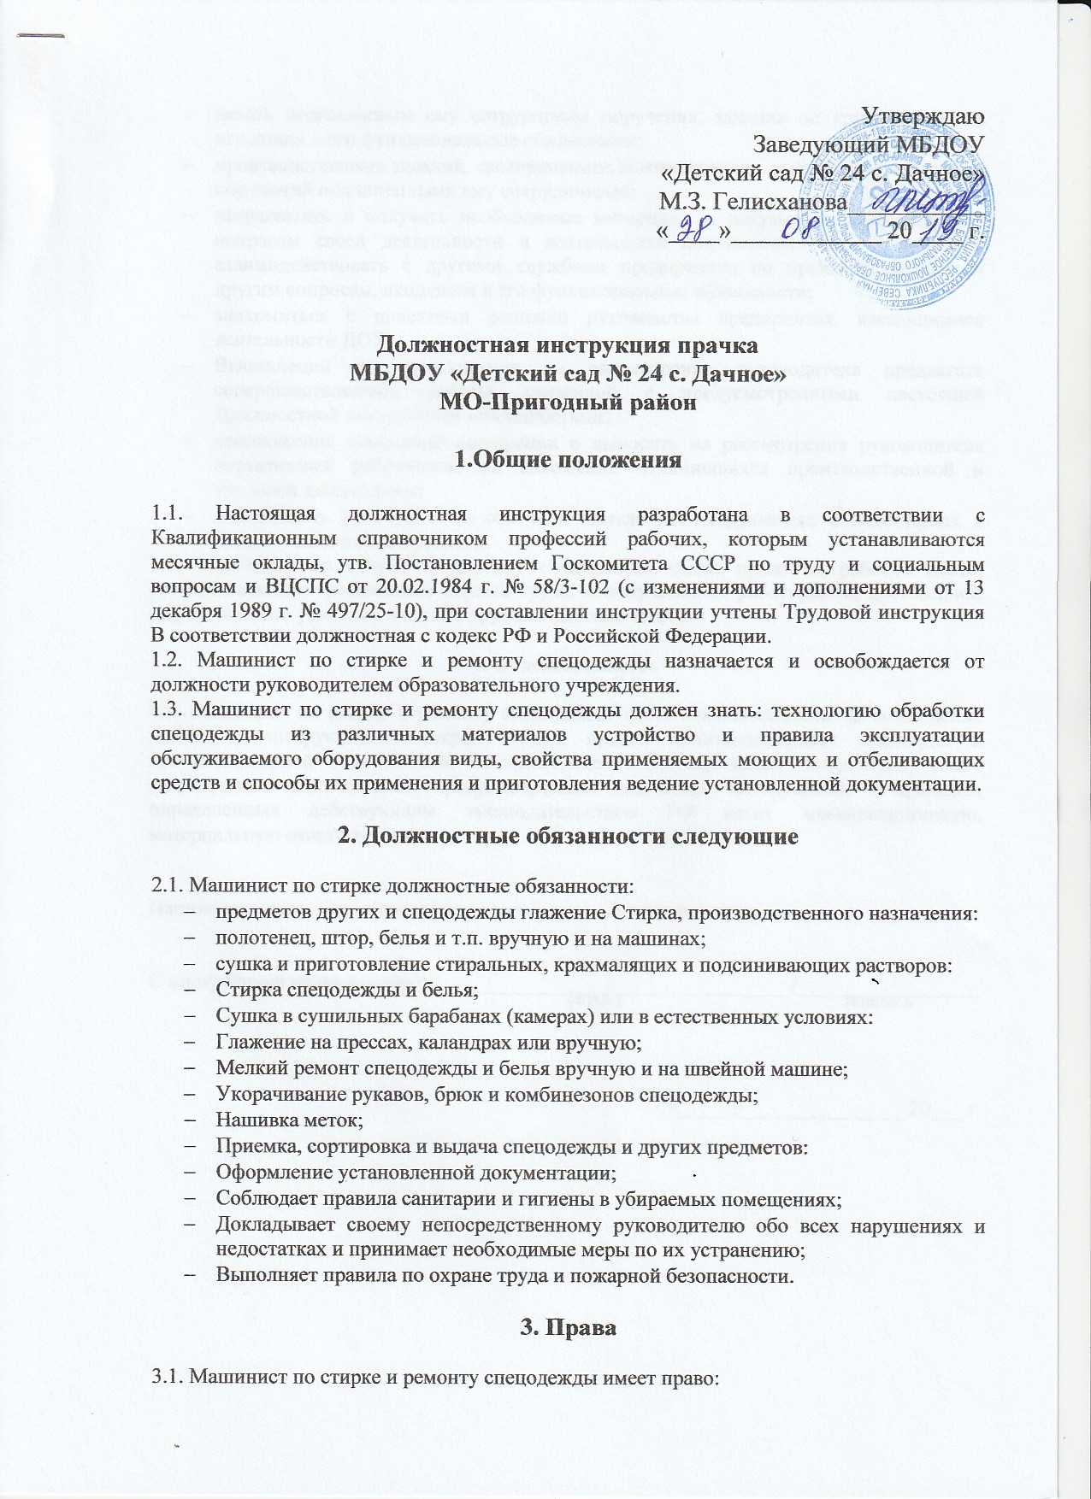
- давать подчиненным ему сотрудникам поручения, задания по кругу вопросов. входящих в его функциональные обязанности;
- производственных заданий, своевременное контролировать выполнение отдельных поручений подчиненными ему сотрудниками;
- запрашивать и получать необходимые материалы и документы, относящиеся к вопросам своей деятельности и деятельности подчиненных ему сотрудников взаимодействовать с другими службами предприятия по производственным и другим вопросам, входящим в его функциональные обязанности;
- знакомиться с проектами решений руководства предприятия, касающимися деятельности ДОУ;
- Выполнений по предложения на рассмотрение руководителя предлагать совершенствованию работы, связанной с предусмотренными настоящей Должностной инструкцией обязанностями;
- предложения взысканий поощрении о выносить на рассмотрения руководителя нарушителей работников, на наложении отличившихся производственной и трудовой дисциплины;
- докладывать руководителю обо всех выявленных нарушениях и недостатках в связи с выполняемой работой.
3.2. Машинист по стирке и ремонту спецодежды имеет право на рабочее место, соответствующее требованиям охраны труда, и получение от работодателя достоверной информации об условиях и охране труда на рабочем месте.

4. Ответственность

4.1. Машинист по стирке и ремонту спецодежды несет ответственность: за соблюдение правил и инструкций по охране труда, правил производственном санитарии и противопожарной безопасности. За неисполнение (ненадлежащее исполнение) своих должностных обязанностей. предусмотренных настоящей инструкцией, в пределах, определенных действующим законодательством РФ несет административную, материальную ответственность.

Настоящая должностная инструкция составлена в 2-х экземплярах.

С инструкцией ознакомлен(а):__________________________________/_________________
(Ф.И.О.) ПОДПИСЬ

«_____»_______________ 20___ г.

